Nouveau logo pour le Bicentenaire 2019-2020
spécialement destiné aux Ecoles, Centres éducatifs,
Groupes de Jeunes La Mennais

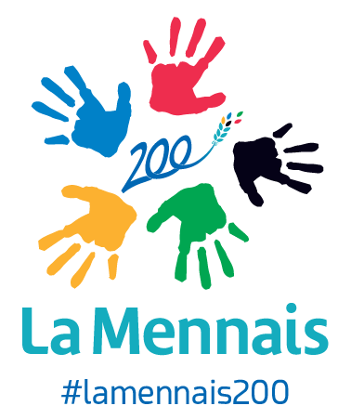

Présentation du Logo

- Il présente 5 mains – symbole de fraternité - aux couleurs du logo La Mennais et symbolisant les 5 continents

- Il conserve le repère « 200 » au cœur du visuel

- Il met en avant l’identité La Mennais qui est déjà celle du logo général de la Congrégation

- Il annonce l’adresse #lamennais200 https://twitter.com/hashtag/LaMennais200
qui accueille vidéos, photos, textes
de chaque école et groupe de jeunes et peut ainsi présenter ce qui se vit sur place
tout au long de cette année du Bicentenaire 2019-2020, tout en recevant les infos des autres

- Il est conçu uniquement pour le Bicentenaire.
- Il est bien sûr déclinable sur tous les supports : documents, vêtements, gadgets…

- Il ne remplace pas bien sûr le logo général La Mennais dont l’original est en ligne sur le site http://www.lamennais.org/document/nouveau-logo-la-mennais/

